KRÁL TEMNOTY

@mesicniduse

Obsah

Epitaf 5

Nelze kráčet dál, nelze zpět 7

Nultá milá, první sladký doušek a prahne napořád 9

První vize 11

Ona jak slunce, on věčné novoluní 13

Ptá se tam, kde končí stromy a začínají hvězdy 15

Zatmění 17

Jsem růže 19

První milá, první duše 20

Jsem led 23

Obloha, v jeho světě, barvou fialová 25

Druhá milá, první polibek 27

Království 28

Třetí milá, první královna 30

Vílí královna 32

Žádný dřevěný kůl, jen čepel 34

Odlož ten břit 36

Vždyť on se rozpadá 37

Kletba 38

Motýlek, šelma, koťátko, zmije 39

Ledová princezna 41

Korona 42

Jak moc? 43

Nejsem pilný chovatel 44

Můj drahý přítel, Pekla pán 45

Novoluní ve vaně, krystaly ve mně 47

Nemrtvý a nesmrtelná 49

Láska 51

Jazyk jako jablečný květ 52

Klid duše 53

Les 55

Zdála se mi noční můra 56

Zdál se mi překrásný sen 56

Jsem král temnoty Oldřich III. 57

Duchcovský kolemlevitující 58

Téže mne utopit 59

Druhá vize 60

Vaše veličenstvo, klenot jste sama 61

Večerní modlitba 62

My, páni v černé 63

Potkal jsem ducha 64

Březový háj 65

Schůzka 69

Nejsem pilný žák, sám svůj student však 70

Schůzka 73

Pomáhat a chránit 74

Etatismus 75

Rasismus 76

Epitaf

Nejsem hrdina odvážlivec ani bojovník jsem básník i stratég jsem milovník i myslitel jsem mlha vzduch jsem klid nejsem ničí nejsem svůj nejsem muž žena nejsem člověk jsem měsíční duše jsem nemrtvý ne anjel aň ouplněk jsem nov jsem noc jsem vzduch jsem nic

Nemám narození nemám konce nemám čas prostor pozornost ani soudnost nemám jméno tvář nemám srdce nemám tvar ani tělesnou schránku mám měsíční duši a bílý stín mám prázdný cit nemám řev nemám nic

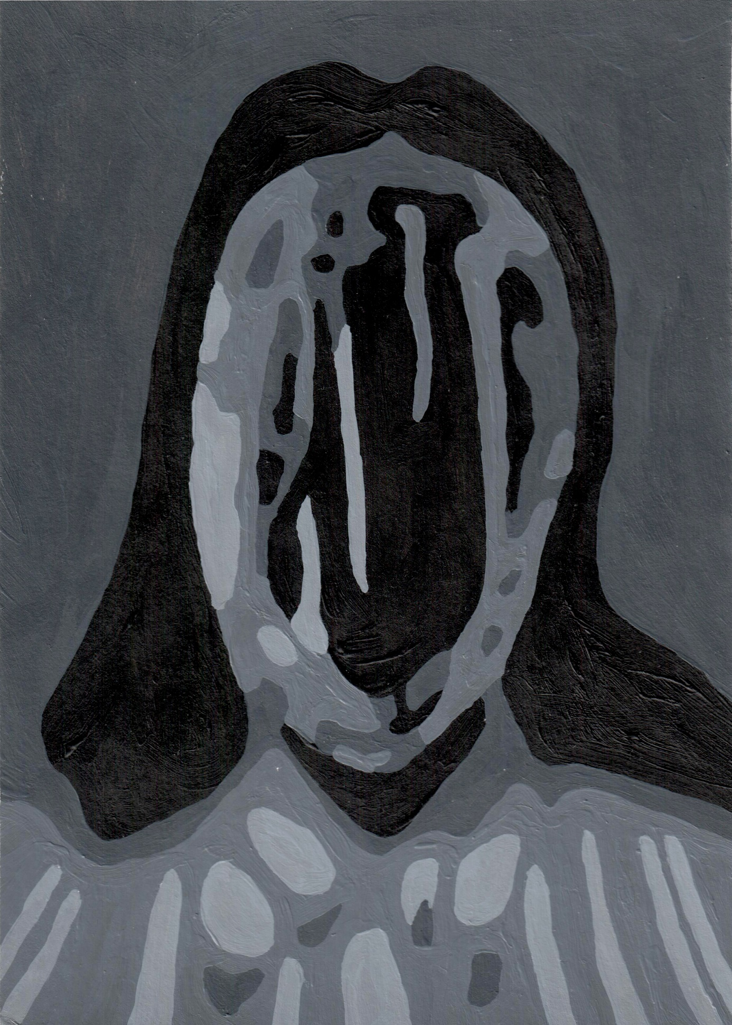

Nelze kráčet dál, nelze spět

Po bažinách levituji - jsem mlha -

a stoupám mnohem výše -

jsem vzduch, jsem kouř - hledat duše klid.

Bříza zpod Stínu svou krásou mrhá,

břečťan prsí se mu v pýše

v korunách a v koruně mé skryt.

Pozoruji, zkoumám skromný um,

krášlit vše kol i sebou pod,

sličné nohy, Krušné hory, betonový dům,

břeh stojatých co živoucích vod.

A za ten děkuji Vám, stromům!

Směle výším dál, výše vede schod

k červánkům, já však vládnu bouři.

Mé verše, ať zní, svými hromy vznes,

Čtenářům svou Temnotu shora snes.

Vězte, smrtelní, že lze láska plát, kouří

a doutá pak a v její hasne troud

tomu, kdo nechal své srdce pohlaví jasné zout.

Nelze kráčet dál, nelze spět,

dyž bosé je.

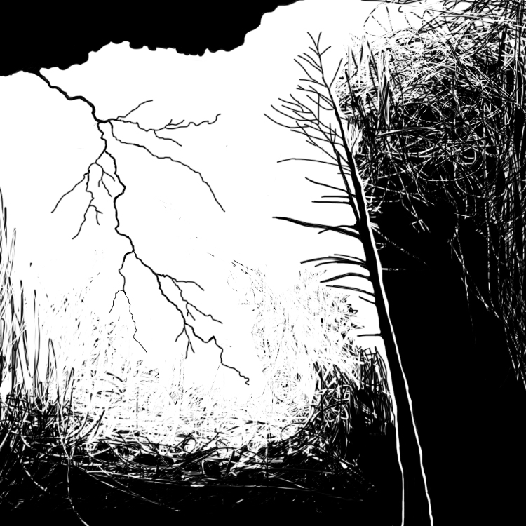

Nultá milá, první sladký doušek a prahne napořád

Veškerý čas a čtrnáctero

veršů za Temnoty poskládám

v cele a jediné z dám;

kde drží mou duši, mé tělo,

tak srdce mé, to prvně tlelo

a tlí jistou slabostí, kdež sám,

já nepolíben, tkvím zde, ne tam,

kde síly své by svalnatělo.

Tu Noc, nežízniv oné chuti,

já poznal prahnout píti hrudi

- krk sladší - a na své bít pnutí.

Tu vzevřelo mé lásky plání,

mé hrudi dotkla se svou dlaní,

kde ranila tam beze zbraní.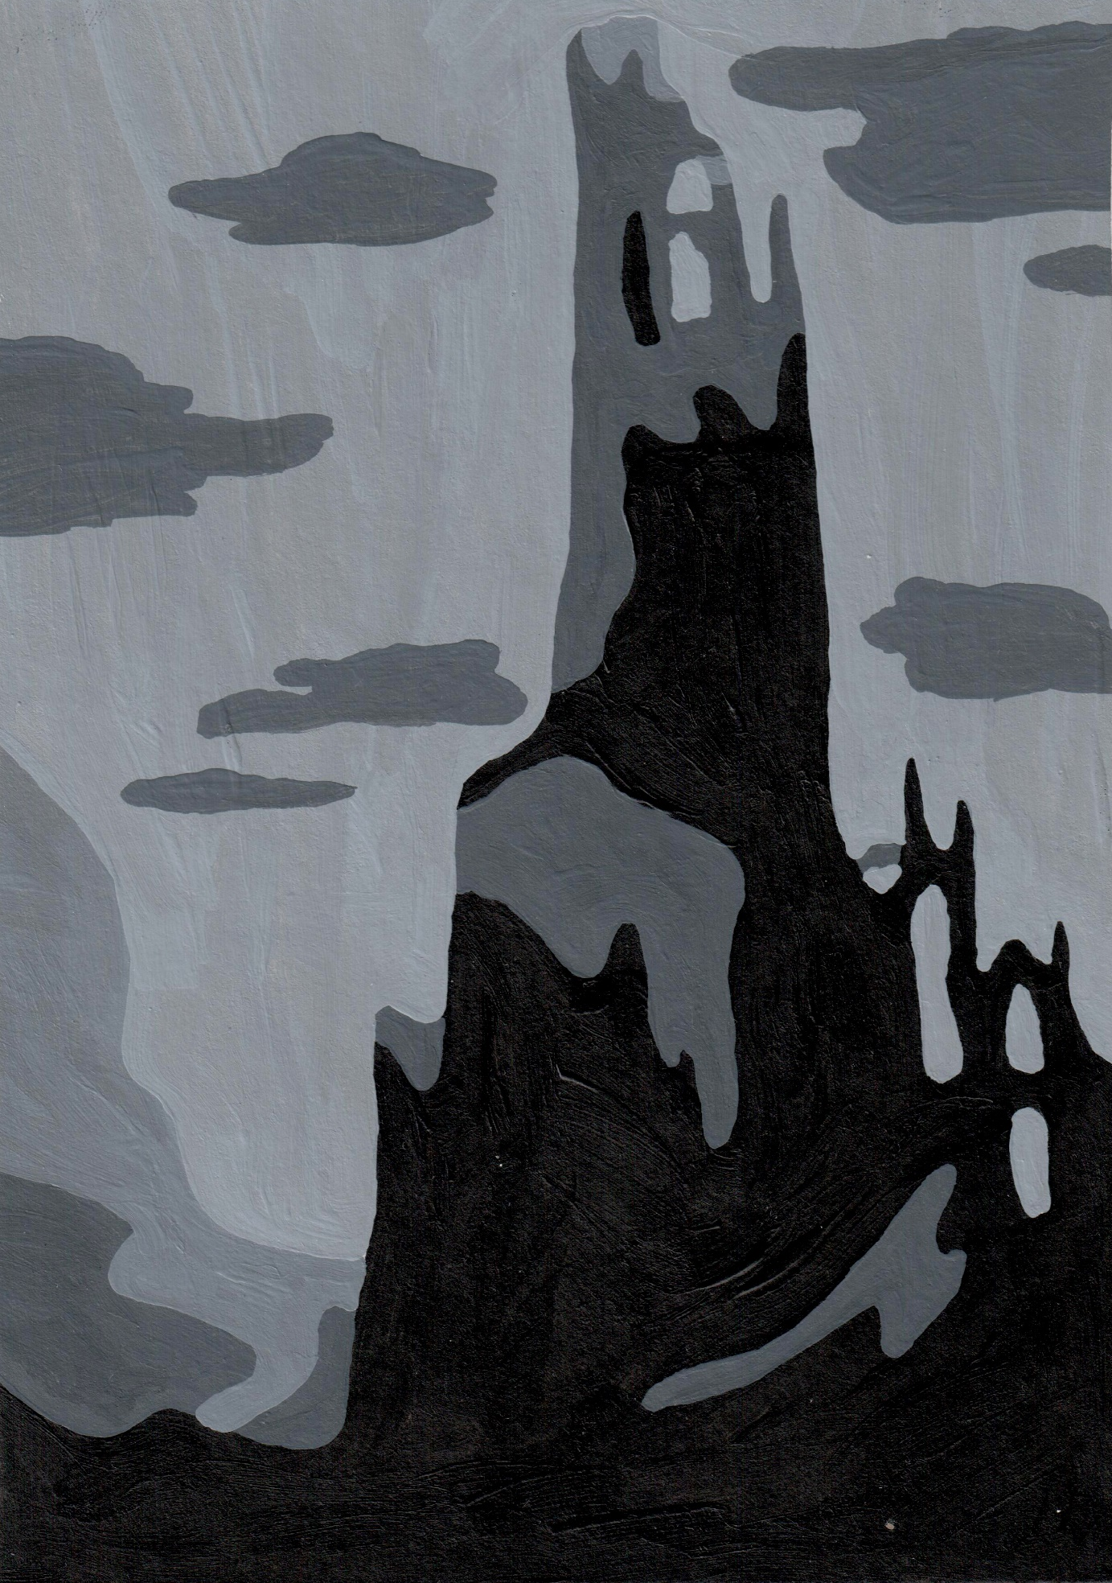

První vize

Nač na duel s moudrostí výlet

vyzívati ten, kde onen pramen,

pramen vlahý, čistý na pohled,

Amorem ke dnu nížin mámen.

Nenacházím zde hlasu její tón

ponechán večeru večerů,

však myšlenek virtuosa shon,

jen sněné vize touhy v šeru.

Sever a východ a blond a brunet.

Jsem Petrarca - neznám ji přicházet

a v poledni dne druhý zřím břesk,

čí paprsky berou zrak i zcizí můj stesk.

Jsem v úsvitu poupě, kvetu v jí blíži,

okvětí zmůže mou srdce mříži,

zně růžin vzkvět našeptáváv zdání,

co láska mně jej slitování.

A slastí, jež ty tváře malované,

co lůno spící růže švihem nože,;

tak ledová modř v jí oči plane,

já žáry kanu, smrtelní, plám, bože!

A upadá, přijata kolébkou,

jež stavěna z hrudi,

lehce tisknuta přikrývkou

svá víčka svírá s chutí.

Z nadvýšin letů sněhové holubice

níže line sedmiškálou iluminace

oblá, co má i jej i naše osa,

co symbol pouhý, dvou labutí pósa.

Ret ke rtu a ke rtu ret,

ovíván blond v brunet se vplet,

tak sladké polibky, tak sladký aň med,

jen sní můj věk o jejích věků lét.

V dáli mračna temná bělavé nebe svírají,

zpod Stínu líbánky závěru věčné volají,

časoprostoru rovina není již rovinná,

z pohádky strast, z roviny trhlina.

Průtrží tnut v koncí dlí sen,

tentokrát skládám lucidní jen.

Ryze sám probuzen ránu

líce sám zbavuji ronu.

Ona jak slunce, on věčné novoluní

Kdy jasný pozdrav sluneční

onou věnován mne bude

a vlas rozlije své rudé -

časem tímto ona zvěční,

ani hřejné této slečny

neustojím zoří, půdě

padne srdce, krok, blude,

jež v pouť tak ženeš k ní.

Nezní jen žalozpěv, zní drozd

všího ptactva řeči znalý

pět i opěvovat jej líci všejasnou,

- od bílých skal po Stínů hvozd,

tak smyslu tam, kde dlí zmary -

jež ohně, ve Stín žalíc tu mou, nehasnou.

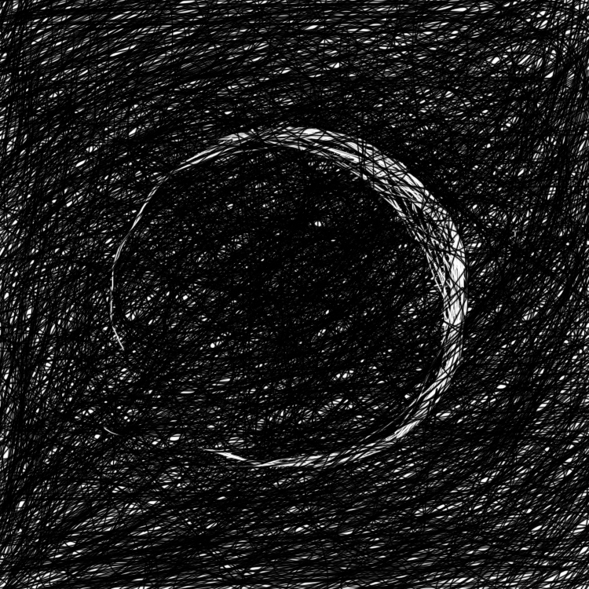

Ptá se tam, kde končí stromy a začínají hvězdy

Jarní radost s úplňkem šestým schůzku

zde a prahořkého zdání počínaje

květ, co půlrok kvet a nyní nedozraje,

a ty Stíny tak, co tropí ho v ouzku,

mne poztrácí vládě mého srdce vojsku.

Až vzejdu těla své schránky za okraje,

nad něj vsaďte břečťan se pnoucí, bříz háje

bělokorých, svit i klid co černo blesků.

Pěji svou Smrt i ptám se za vzpomínání;

Mračna, kdo zříte životem mým bídným,

jsem já, s lukem on či ona nevinná

vina toho, čemu já se neubrání?

Neúspěchu čelím, vzpomínkám ztraceným,

nebe než odvětí mi, vpije mne hlína.

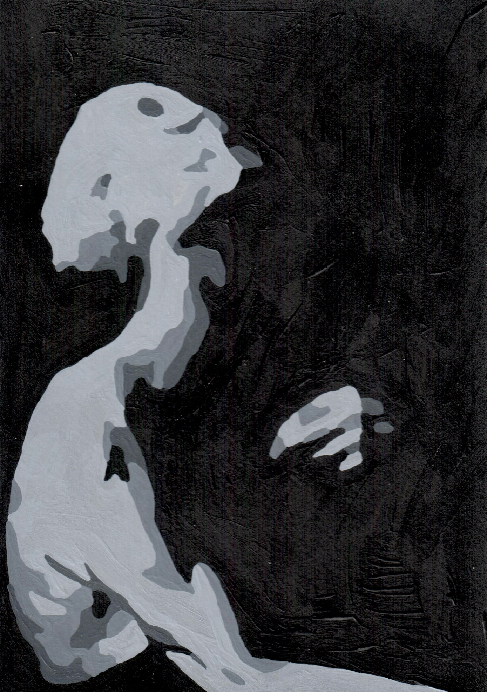

Zatmění

Je sad, hvozd a ona,

je růže, dub a ona,

je květ, kořen a ona

a květ je ona.

Je pohádka, hrůza a ona,

je sladké, hořké a ona,

je touha, zmar a ona

a touha je ona.

Je anjel, ďábel a ona,

je nebe, Peklo a ona,

je světlá, tmavá a ona

a světlá je ona.

Je den, Noc a ona,

je jasno, déšť a ona,

je slunce, měsíc a ona

a slunce je ona.

Je jas, Stín a ona,

je svit, Tma a ona,

je záře, Temnota a ona

a záře je ona.

Jste Vy, já a ona,

ale Vy nejste ona.

[nic]

Jsem růže

|  |  |
| --- | --- |
| Čti, věř,  jsem růžový keř,  lásce vzkvétám,  vadnu smutný,  že mám trny,  nebodám,  krom sebe  tak moc, vím,  jak Stín  mnou zebe,  sůl teču, mízu.  Né topol, břízu  zřím, svítí svíce,  jak jej líce,  jež jen hvězdy,  sazené hranou  v zástup tisíce stý  mou Tmou;  kreslí v rysy,  jaké vím je z kdysi. | Stále věř,  tu tvář šeř  a srdce nech  se zbarvovat  v krásu svoji,  můj vzlyk  bol vát  za závoji.  A teď  mne veď,  verši,  básní dál,  květ opadal,  slza další,  slza s ním,  já sním, vím,  žhne stále,  stále žhne  až přijde dne  vše skonalé. |

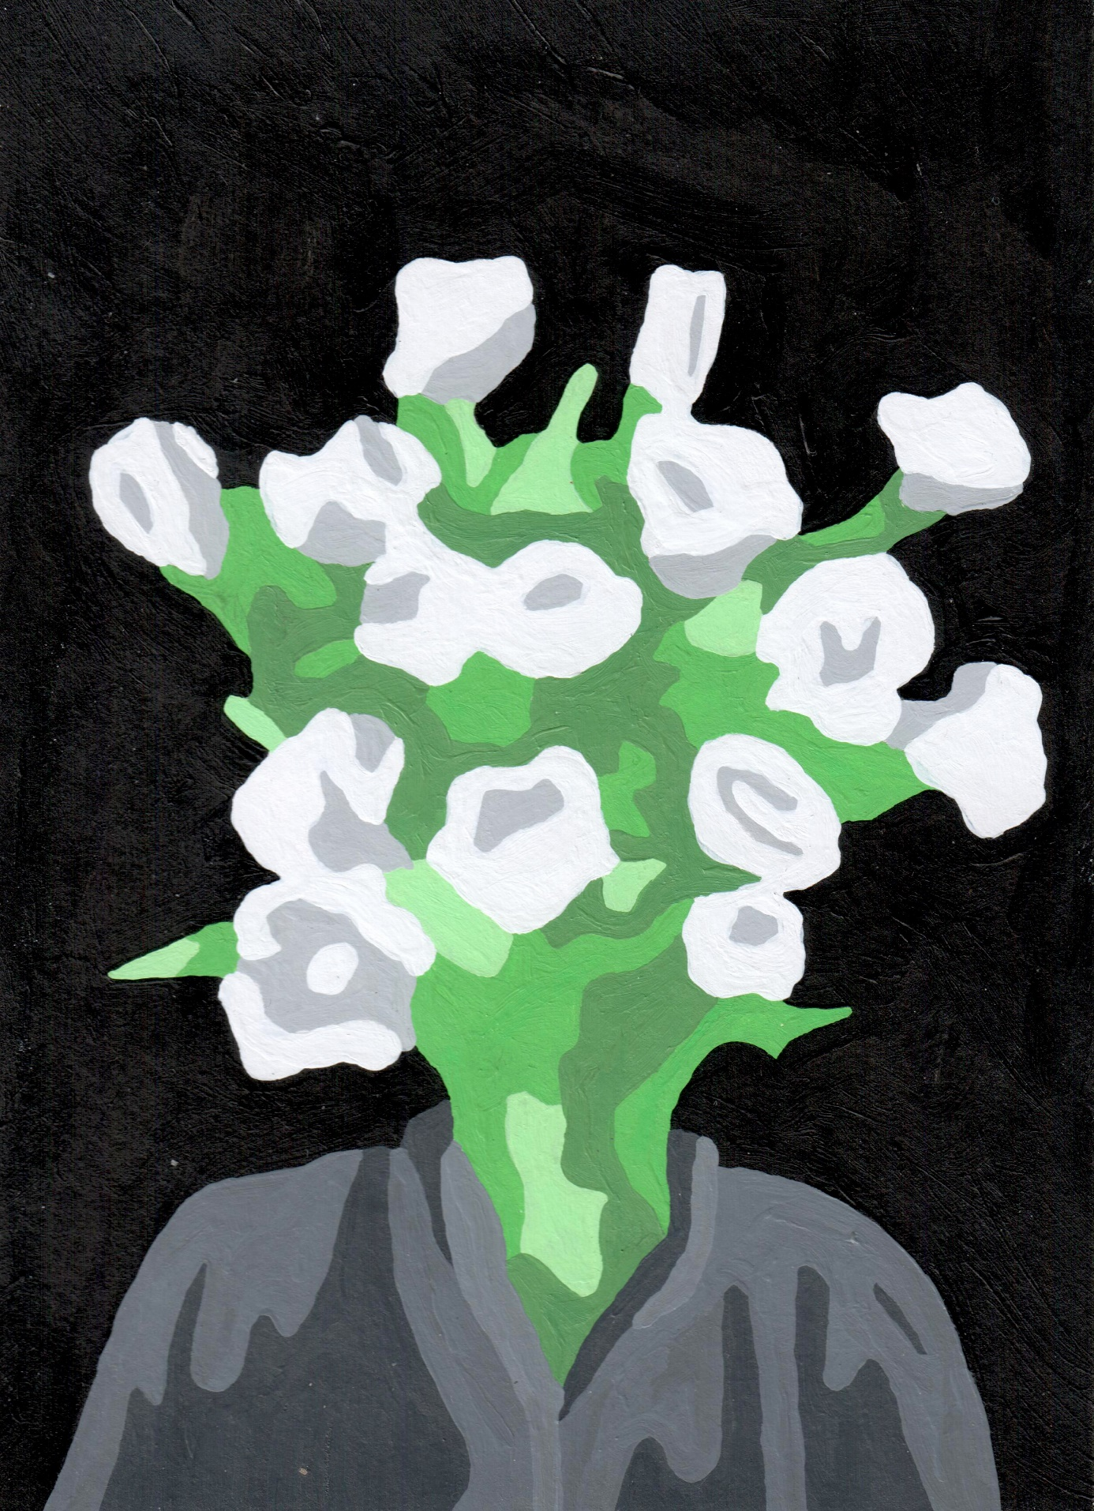

První milá, první duše

Já prosím jí chybět,

tak ona mi schází,

jak bílá břízu schází,

mramor, mé růže květ.

Jak černá ony rety,

to srdce, krutou duši,

kdysi a jak mi sluší,

co jí můj závan bledý.

Střetnu ji snad v nedaleku?

Mne nepotká víc - jen Smrt,

krve, slzy, krve déšť, lázeň.

Brodím svou nesplavnou řeku

a ze mne jest zmrd?!

Z mé něhy trýzeň.

[nic]

Jsem led

Kdo šáhne si,

ten spálí se,

já roztaji v živou vodu,

hned zmizí pak

a já zas chlad.

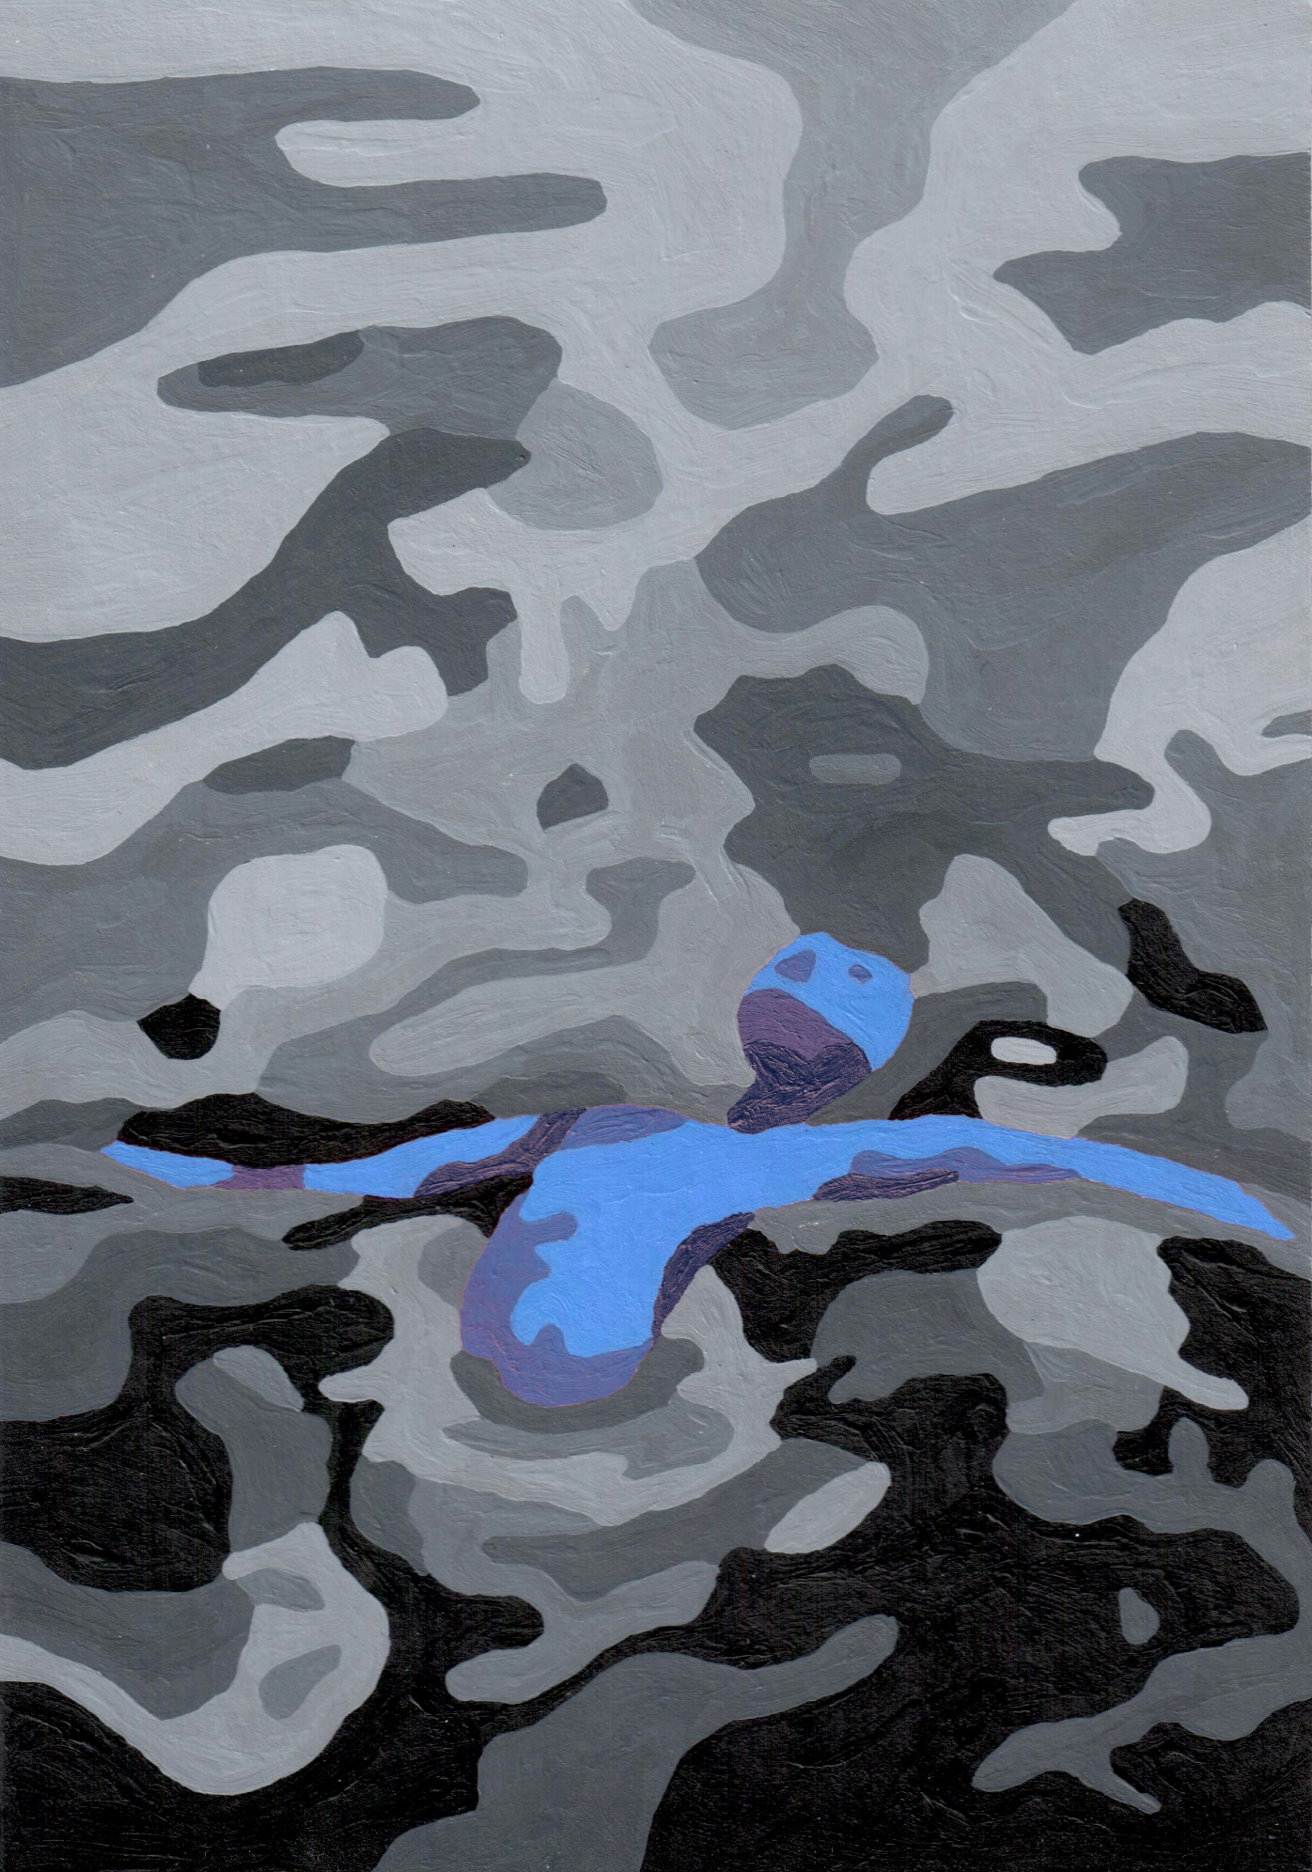

Obloha, v jeho světě, barvou fialová

Jen tak si tu ted lezim v noci blazene lozi

Jsem odliv mlha novoluni

Mladý novoluni

Vzpomínám co tvoří vlna a tu vůni

Nemůžu bejt jen tak sám se sebou a nemůžu tolik premejslet hosi

A já jsem rad sám

A hrozně moc rad oremejslim

Kdykoliv zavru oči

Beru to riziko

Jsem intro

Co msm provést a co dělat

Jak to urychlit a nebýt nerad

Dest jeví chlad i klid

Snasi mi polibek

Chci rozlejvat ty vlasy

Kdykoliv zavru oči

Přestanu bít

Nechci na nikoho mluvit

Nemluvte

Jsem vzduch jsem nic

Mám svůj svět

Mám ho rad

Moc

Je mi tu moc dobre

Nechci z nej ven

Nechci dovnitř nic

Nic mě nebavi

Potrebuju se ztratit venku

Běh

Letět do přírody

Sám

Nevim, co to je

Jsem naivní

Jsem zase na začátku

Neuznavam krivdu

S tím jsem už přestal počítat

Nelze bejt tak pomalej

Jsem az moc hodnej

Chci starý problémy

Е пича

Си пича

Нэйсэм змрд

未知の死

Čekám na něco co se nestane

Takovou bázeň jsem nikdy neměl

Nezachytil jsem to všechno

K dlanim líc

Jsem nic

Muzu si za to sám

Neměl jsem se spoléhat

A bejt víc já

Druhá milá, první polibek

Co teď?

Vždyť já s ní oči spustím s těží,

těch jejích tisíckrát jsem hoden,

ona ráno vstane i probouzí můj den

a když pod peřinou zas leží,

až tehdy můj mi Soumrak klesá,

pak Temnotou pletu se a té přec trůním,

že zde - počal jsem novoluním

býti i prchat před ní v nebesa.

Natolik patří mi,

jak hrubý dává polibek.

Království

Po hřbitově levituji, netřeba jeden můj krok,

černé nebe, oblaka protne sivých světel tok.

Náhrobek prázdný, jediný, jeví chlad ne kamenný,

ker půdu i permafrost i vše kolem zní z ledu,

co se mi to děje? Netuším, sám říci nedovedu.

Tváře patří Vám, smrtelní, já jen zvedám rameny,

klidná hlava, uctivě nadechnu se – mé plíce

plní krystaly a bezbřehá Noc tak, jako lvice,

klečí na mé hrudi. Bílé Stíny, fialové plameny.

A natolik chladný je ten rov a kdo mu trůní?

Chci ho pro sebe. Kouknu, vidím žezlo, novoluní.

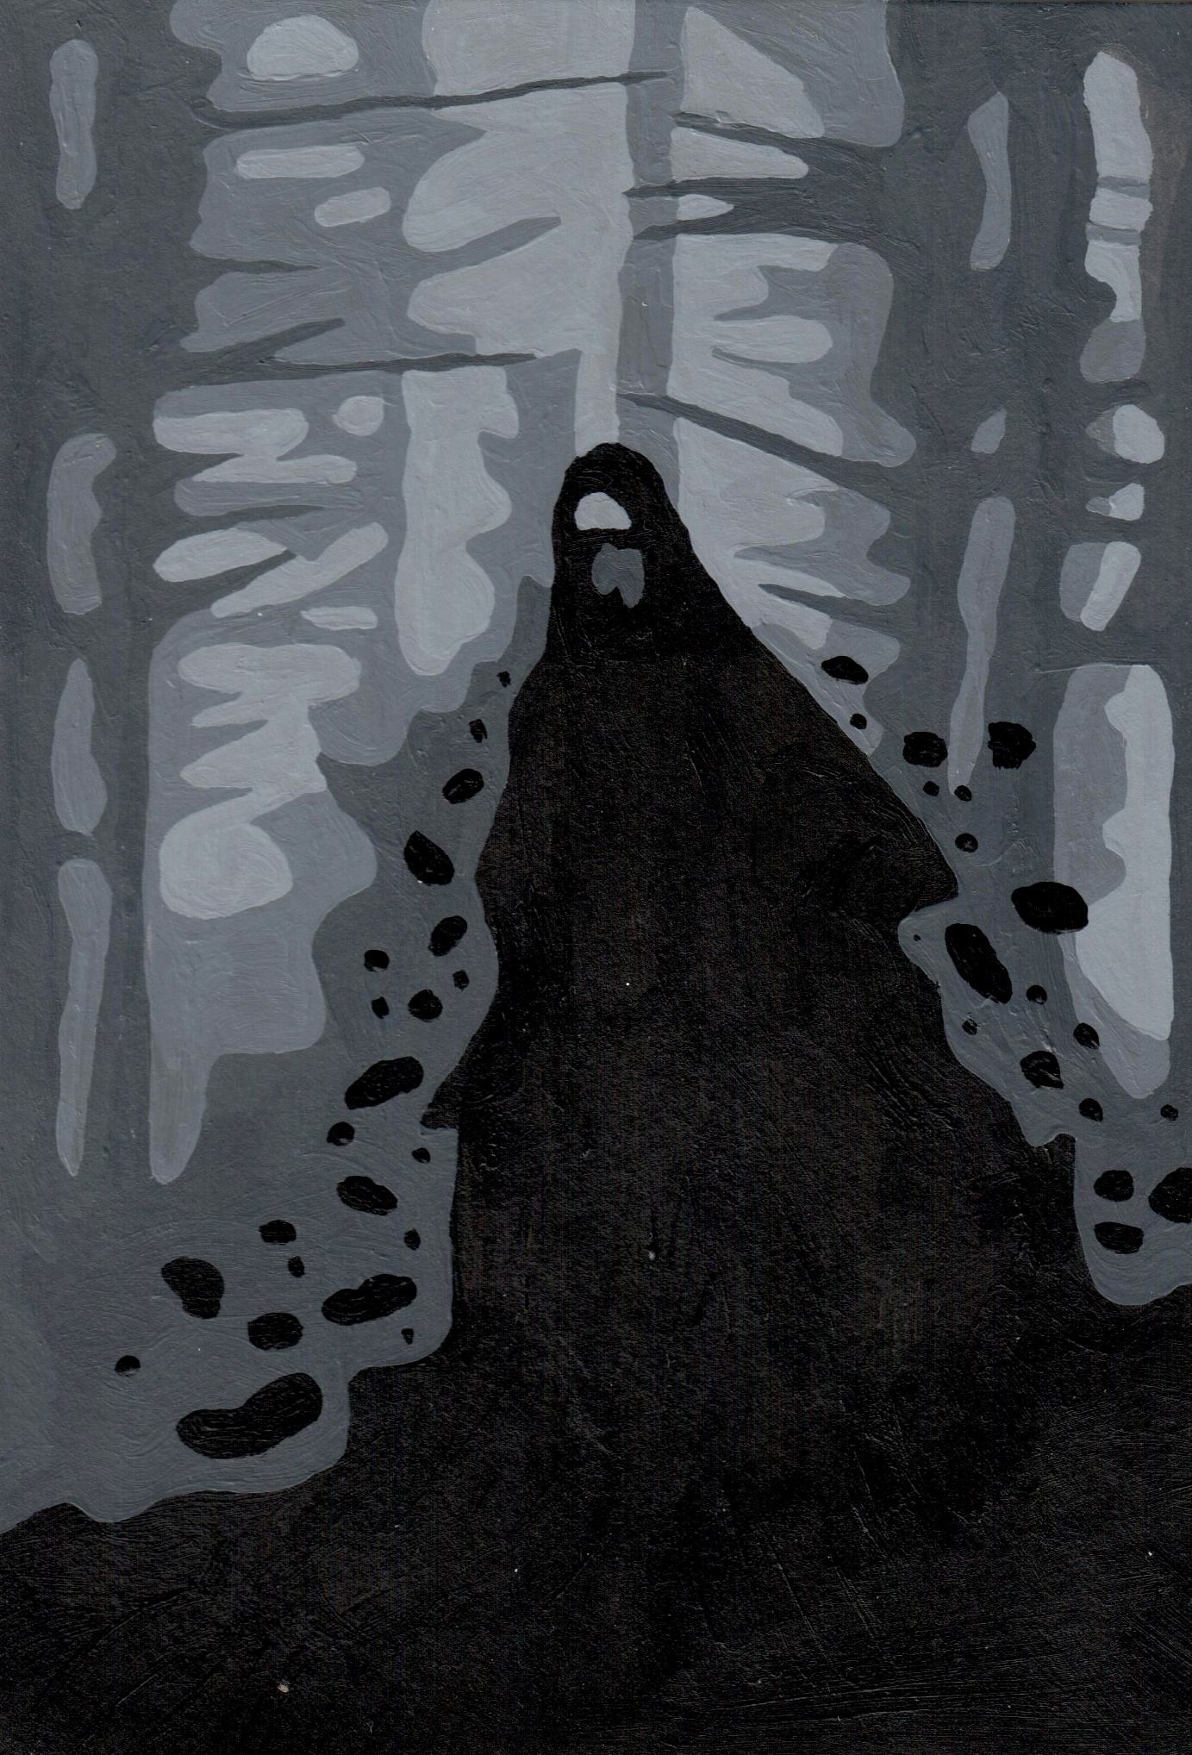

Třetí milá, první královna

Elfí sluch, sivé oči

drží kouzlo dní, nocí,

večerů i chladných rán,

kdy svítí mé Tmy chrám.

Sivý zrak, elfí sluch

tu mou tvář mění v luh,

nesu herbář svých královen

a mrtvého motýla zároveň.

Venku je chladno,

já nevím co na sebe.

Mám dva životy jak nebe.

Jsem upír, nemůžeš

mi ublížit, když

pláču, připadám si

jako člověk.

Vím, že mi budeš lhát,

vím, že

mi budeš lhát,

budeš lhát.

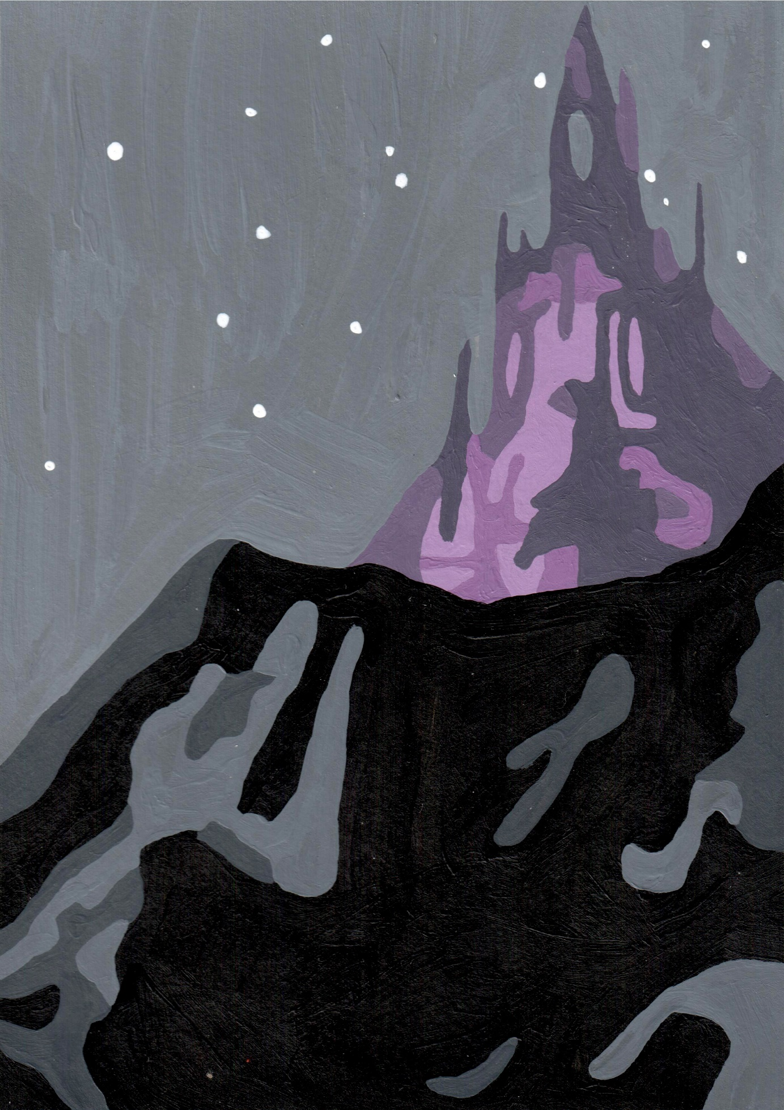

Vílí královna

Vlahý soumrak, svítání pozdního května

v zámecké zahradě, zahrada Duchcovská,

věnuji své milé vílí královně, obrovská

ta vroucnost mžiku, né však, že svůj jed má,

čímž mnozí i já kdys i nyní sladce

blázní; jenž v očích zřím a mluva jak koťě,

v blahých vlasech i vznešené módě;

a celé zlila s ním mé převeliké srdce

prahnoucí lásky. Pak Noc a chlad se

rozšířily mnou, tak jako dnem, když kradu

slunci bič. Pozemský život květ, mu jest

láska plodem a můj věrný rádce,

můj rozum nechal mne jít, když dal radu.

Stůj, ač žízníš! Sklízíš, co jeví lest.



Žádný dřevěný kůl, jen čepel

Svírat čepel hleď

mé srdce drobnou pěst.

Nač čeká? Její čest

hradí z ledu zeď

a je jí vše cizí.

A já za zdí jak zvěd,

na své první misi,

to jméno, co je květ,

tak chtěl jsem jí vzít,

i mládí to, všech koťat,

tak sladkou krev pít

a na těch retech ztroskotat.

V mé srdce padají čepele,

vločky sněhu, v můj klín popele;

byji loutnou její zvěčné krásy,

jako ono žádnou její které spásy.

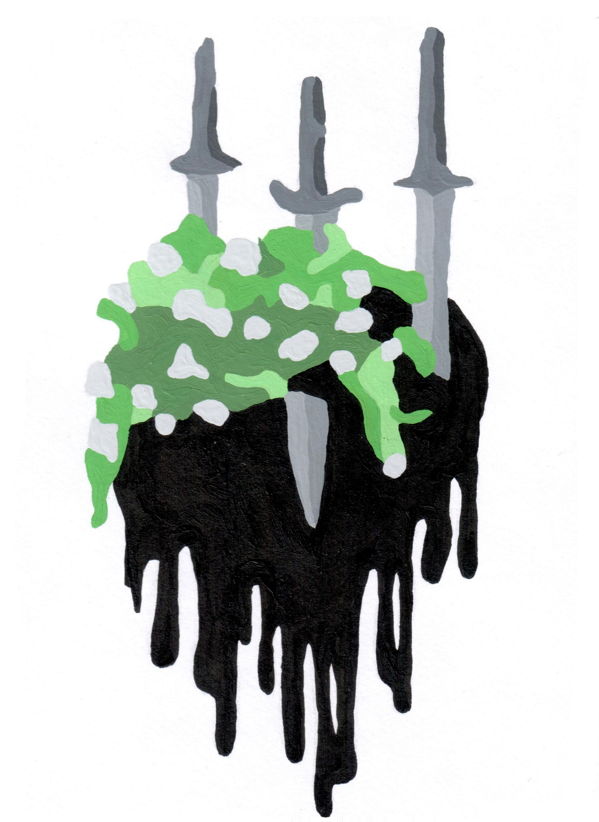

Odlož ten břit

Teď mne poslouchej, má milá, já povím ti pravdu,

pohledem mne nítíš jako padlá jiskra naftu.

Teď poslouchám já, má milá, chci znát tvou pohádku,

krev je mi tuší, čí popíši prázdno svých řádků.

Prosím, odlož ten břit, má milá,

kolikrát jen jsi mne prolila.

Vždyť on se rozpadá

Milovník král Noci víle pad,

jak jiná všad,

by lze mohla se jí vyrovnat.

Já sním a bled, vznešenou vílu pít;

sen tento: slít

jej žití, co chaos je, a klid.

V měkký mech lehnu,

jako odvěký sen,

či přesuchý peň

vanem se rozpadnu,

vykrvácím své cévy,

a co víc mám k odevzdání,

jen ať jej úsměvy

se mi klaní.

Kletba

Já netěším se z tvorů,

co jsou lidští,

řežou, pletou mne a spolu

jich duše piští.

Já naslouchám vánky chladu,

kam jít šeptají,

a že mé kroky cení radu,

jsem sám, potaji.

Vládnu kde se Stíny vinou

tiše míst,

tam hyne spol s křovinou

výše list.

Ten, kdo vlil své přivinění

druhým vzlyků,

ať klid nebe s ním není

v okamžiku.

Ti z Vás, jenž tak vedou si

za života,

ať Vzduch a Prach, Ohně rdousí

Vás, i Voda.

Vás ať Pekla bije šleha

z plamene

a má Temnota při nechá

odhalené,

a nikdy více nezahalí

Noci plášť

Vaše oči, co lhaly,

tváří vší zášť.

Motýlek, šelma, koťátko, zmije

Pod límec motýlek, když na bál,

když nejstinnější čas, nad žíly,

toho já neschopen, víc se bál

zjizven tam, kde její květy žily,

i na koleni od střepů skel

jen trapným zlomkem její lesti.

Trestem padne ta v dna Pekel

a ve Stín nejisto mne svésti.

Její síla,

duše bylá,

převyšuje mé zbroje.

Jaká víla,

koťátko je,

jaká zmije.

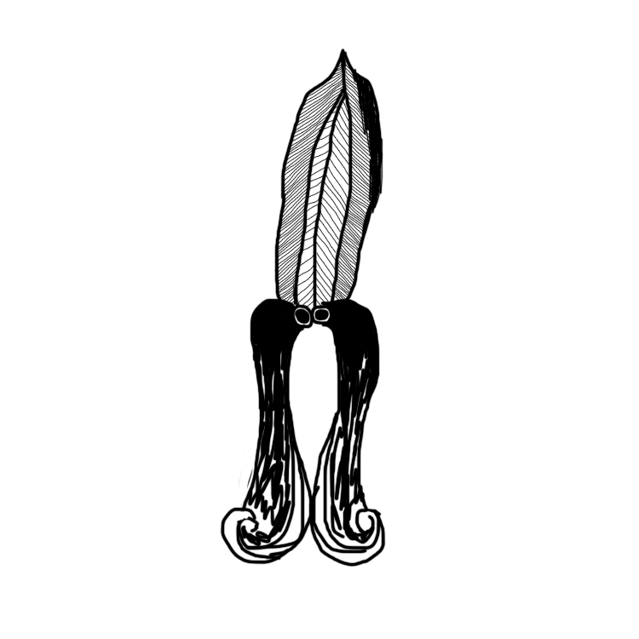

Ledová princezna

Prázdná Praha. Klid, krystaly v nás

proudí. Pnouti k žádné nedovedu

cit a tahle za Žofínem v sedu,

též krystaly pálila i zamrazila čas.

Probledlá pleť sněhová, bezbarvý je vlas,

polibek mramorů a oči z ledů,

spí mé srdce v nich. Já celý v ledu,

když večír střetnul ji a nikdy zas.

Její Stín, jak se mou Nocí vine,

cukrovou krev snad nezveršuji ani.

Celou vypiju ji, pak vzkřísím větší krásy jiné,

až snosíš se, měsíce v květu Stíne,

za těla schránku - on posvítí mi na ni.

Hruď prázdná, touhy plné však, kde paní.

Korona

Já sám jásám právě zjistiv

tváře lidské číst,

však každou vzala pryč,

či stejné všem dřív

teď, když jako za list,

na kterém psáno nic,

skrývá je v masce

a stejné všem dříve,

prázdné, nehřejivé.

Jakým směrem i krasovlásce

vykročit tam, před strážce

té sladké řeči proměnlivé,

sličných srdcí pojivé?

Nose, jako mys, v soli svlaž se.

Jak moc?

chci plakat v jejím klíně a dostávat utišení

umím rozplakat já ji

se opravdu dotýkám své tváře

sladkou krev lze pít

jsem nemrtvý ona nesmrtelná

či vznešená snad

co básník já prokletý

Nejsem pilný chovatel

V akváriu holém

šnek zemřel mi,

poté těla schránky kolem

zeleň nová klíčí velmi.

Zda a vůbec pro něj dýchá

a ta semena, kde se vzala,

kým snesena v zem ticha?

Života z akvária nově sálá.

Ve stejném čase za pokojí

a chladu měsíce prosince

svou novou schránku pojí

jeho duše a té já hrozím se.

Můj drahý přítel, Pekla pán

Ve stovce z okna do lesa prázdný plech

a druhý plný, levanduli v hrdla svého

a to na dálnici jsme a v jiných dnech

tak koná. Zda dekadent já, jaký směr jeho?

A to šofcem z povolání je! Lucifer snad?

A dále, on ostré chody rád, rdít ví se

a lépe tak, když Vaše duše neví více

a ty další vjeci přeci nechce znát!

A oba vládneme, já Temnotě králem,

on Pekla pán a trůn ho čeká za své činy,

můj z ledu, jeho jiný.

[nic]

Novoluní ve vaně, krystaly ve mně

Vanuju se

a s pílí studentek

pozoruji kapající kohoutek

Je to stejné

jako můj život

jako můj svět

baví mne to

Kolem to moc nešplouchá

však časem

se utopím

v té hloubce

Začínám ronit slzy

ta hloubka

se stává

kapičku nebezpečnější

A z koupelny je nebe

chybí tu kyslík

a vzduchem pod sluncem

sedí mé mraky

a já mezi nimi taky

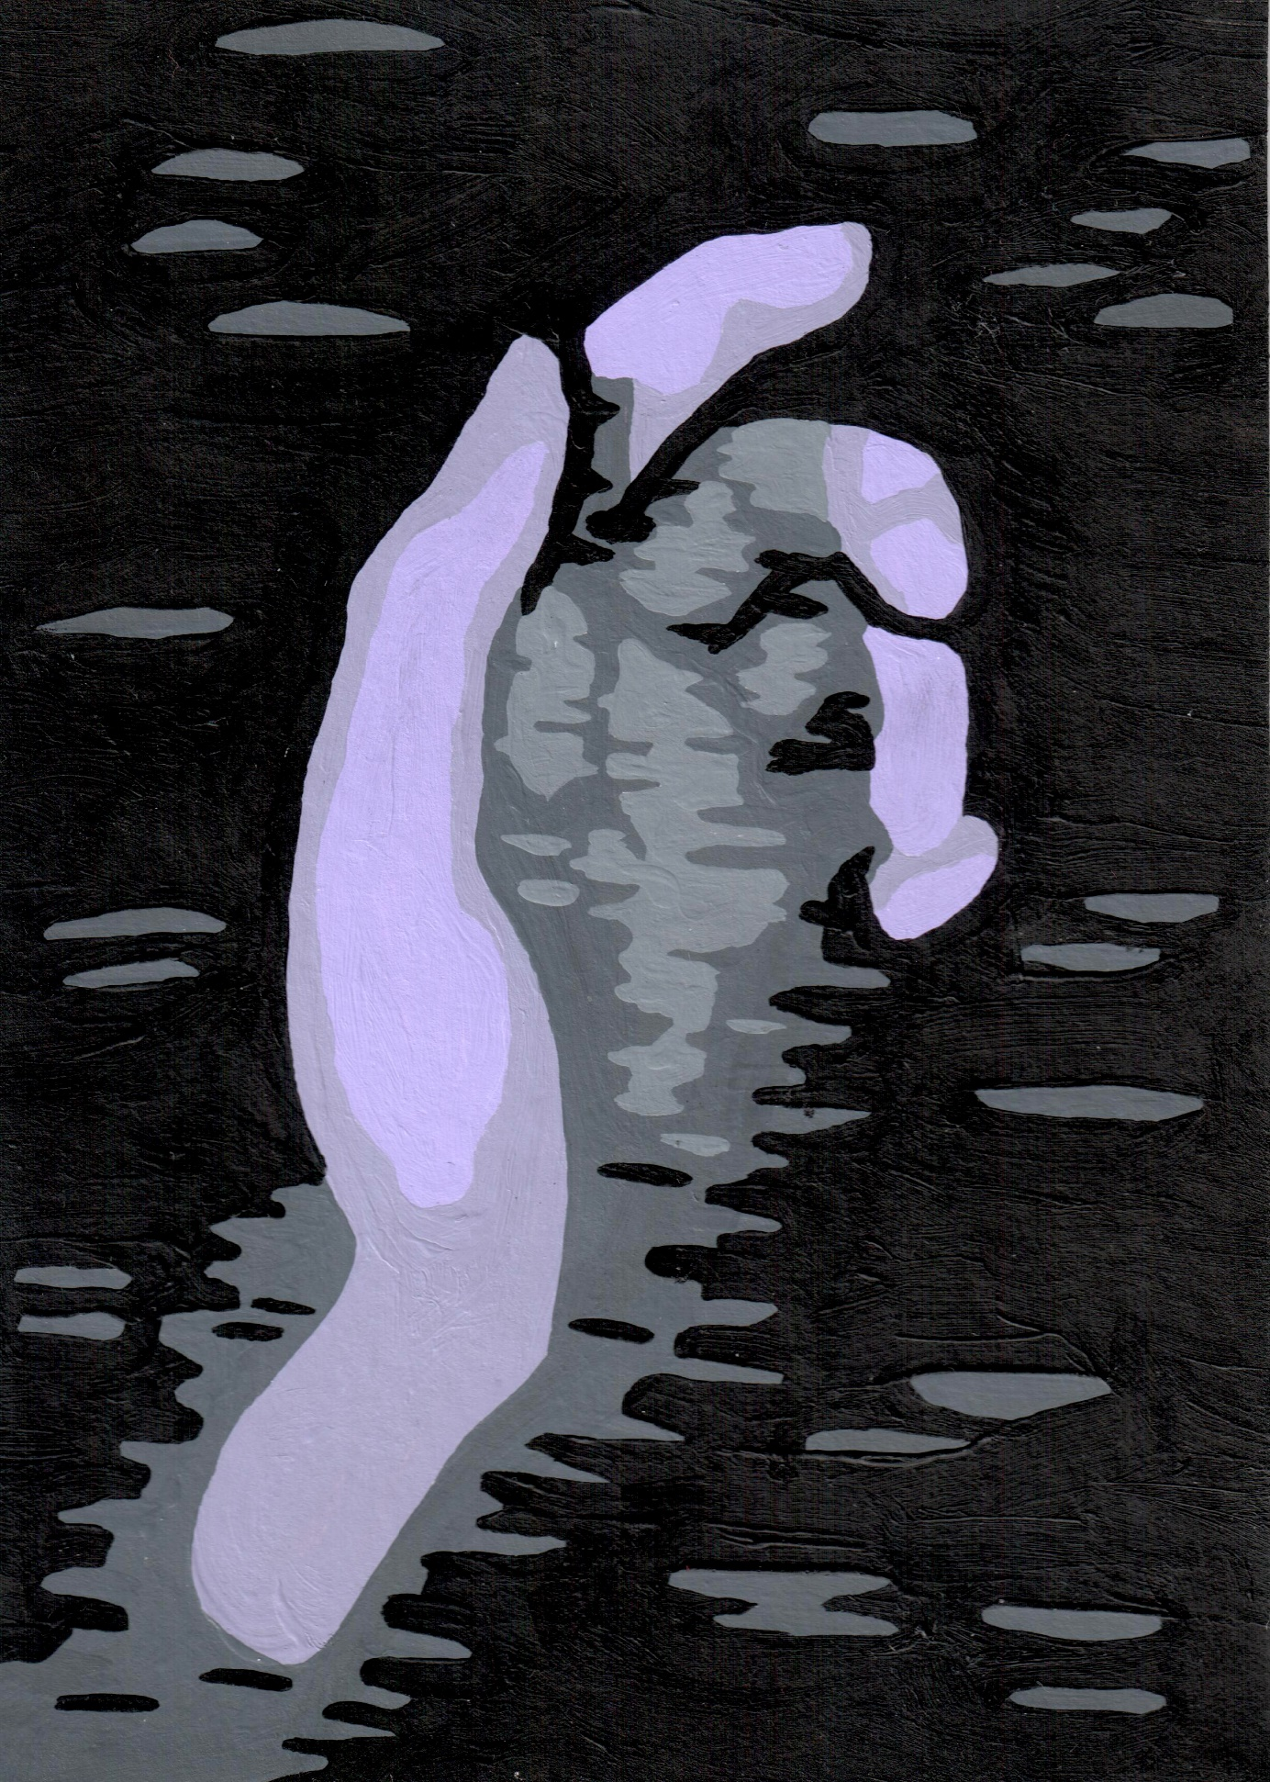

Nemrtvý a nesmrtelná

Ani cifer lidu tolik známo,

bych jen svou sumou vyčíslit měl,

kolikráti již já prošel tunel

Smrti vstříc a ožil další ráno

a zemřel pak a ožil zas, ano,

a večer znovu. Znovu hořký chmel

roste v mém sladkém sadu, kdež směl

a kéž smím to, co mi nedopřáno:

Ona. Mých světů, krokem v ně zas,

kde zneuctil by všechen Stín ten jas

její mi blízký, co podzim březnu.

Ona, věčnem dýše vůni třešní,

jež já se nezbavím, víla lesní,

ze své mysli, ani Smrtí ze snů.

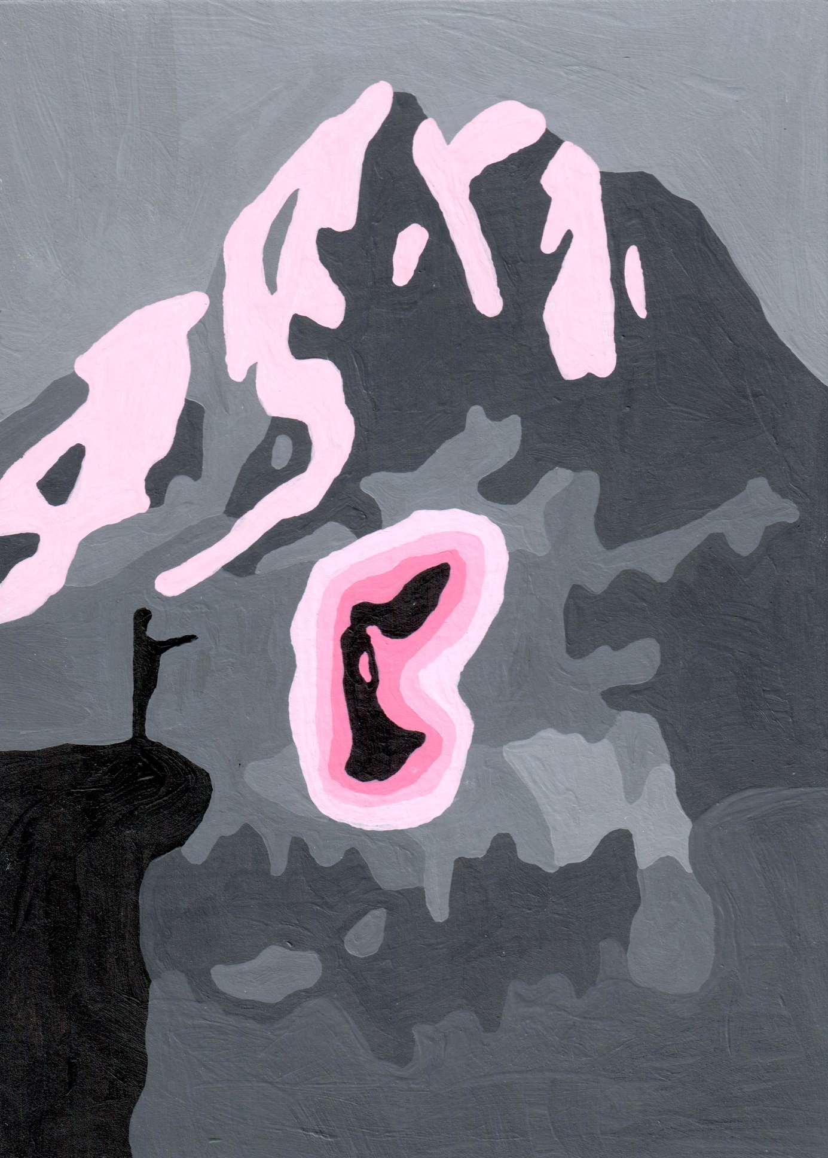

Láska

Miluji šero miluji soumrak miluji měsíc miluji hvězdy a nesnáším slunce miluji noc miluji stín miluji tmu miluji trůn miluji temnotu miluji bolest a vůbec tu druhou miluji život i miluji umírat miluji plakat miluji chlad a když mi krade prsty miluji jaro a miluji podzim miluji lesy i miluji rostlinstvo co ten dým miluji jehličnany miluji mlhy miluji mraky miluji déšť miluji vzduch a ten po dešti miluji běh i miluji spánek miluji snít miluji myslet miluji cítit miluji milovat miluji pomazlení i miluji samotu miluji svobodu miluji bezvládí a nesnáším chaos miluji klid miluji své rodiče i miluji kolik jmen miluji kudrlinky a z květů věnce miluji šaty miluji zrcadla modrý zrak miluji pít sladkou krev a sladší více miluji vznešené elfky a miluji ženy a nenávidím je

Jazyk jako jablečný květ

Srdce bije jako kovář,

má hruď, ta celá se třese,

jako dívčí dech po lese,

když Noc a žádná svatozář.

A zde dívka z hmoty tvář,

ovocný nápoj, co nese,

rád piji kalichu beze,

ač nádoba má svatozář.

Zalily mne zlaté nitě,

její jazyk mému říká,

ach, řeč jiná – miluji tě.

Slovenka v sedle běží,

já ve stihu za jen pěší;

ta zlať zlatne plamenitě.

Klid duše

Naslouchám řeči potůčích vln,

ladně hladí mou tvář paže vzduchu,

jež otáčí směrem našich duchů,

kým hledí stébla i trávy pln

ji svět své šíře i jiných zrn,

onen plátnem slunci svého druhu

obří, jedním tahem znáti duhu,

která svádí krok i plachých srn.

Koruna krále temnoty

[ilustrace koruna]

Koruna přírody

[ilustrace paroží]

Les

Kéž bych žil v lese

je tu klid a žádní smrtelní

Jednou

až bezdomovcem sestanu

postavím své hnízdo

vysoko

v korunách stromů

Budu

jíst jejich plody

a kořínky co najdu

pít déšť z jejich dlaní

Je tu klid  mech  Stín a žádní smrtelní

- - -

Dnes

sem často mířívám bloudit

a to pozdě po Setmění

protože právě tehdy

mne doprovází jistota

že zde budu

úplně sám

A co bych si

u těchto chvil

nerepoval mlhu

holým větvím stromů

Zdála se mi noční můra

Při kontrole na letišti mi museli vzít všechnu kadeř, v mé tělesné schránce bylo nalezeno tolik nashromážděných krystalů, že kdyby někdo smotal tykev z mých vlasů, jistě by navodila kvalitní stav levitace.

Zdál se mi překrásný sen

Seděl jsem na lavičce v zámecké zahradě, a klid hned po mém boku, pozoroval okolí, smrtelníky a najednou nám do zad přišla ona a povídá: Mám tě moc ráda. Nato mi věnovala svůj zápisník a v něm básničky, které napsala, a já na ni jen koukal s ústy dokořán, ani slovo žádné.

Jsem král temnoty Oldřich III.

Jsem bezvládí

Nechci souznít

nechci vyčnívat

jen chci být své struny chvění  
a chci zmizet

Jsem ježíš2020

“Potřebuju zmizet,

vládnu mimo tuhle zemi”

Říkají mi

že se nechovám jako chlap

jen proto

že mne znají nosit

mužskou tělesnou schránku

jež nesu jen pro bol a rmutný brek

jež na reménko odložit nevím

Zkusíš na mne šáhnout

jdi pryč

Duchcovský kolemlevitující

Zvuky v uch jak mlha znící klid,

ty jeho zase, hádám, hněvem duní

a tak pohledy ostré, co do výsluní,

co zrak ve slepé jeden smění svit;

ve svém obličeji nepřestává mít,

aň vrásky, jež ho čelo na mne struní

z meziobočí, jak směle umí.

To pouhé zajímá mne – jeho fit.

A já se zpětně omlouvati, smrtelný,

za své drzé v tebe hledím skeny.

(Snad svou pěst s mou bradou nezamění)

Třetí proužek já – mé věčné odění,

nesu více běl, méně zase modřeny,

on obut rudě a šat, ten ze Tmy.

Téže mne utopit

Šperk, jenž vílou z milosti mi darován,

když poloučili jsme se naposledy,

jen vzpomínám ty její ladné vzhledy;

leží v jezera spod mnou pochován.

Nyň z téhož břehu obracím se k Vám,

řasy v prstence se točící, pod ledy,

s lítostí, kde motýl dvojnásob, tedy

právě jím a Vámi snad, vzorně střežíván.

Jarem s mými rozezní ty její též,

rety prázdné posledního roka půl,

zkad kouře vždy jen s kvítím zavanul

vílí vzdech – však i puch co čpící lež,

již čtu tvář, ne tu řeč – vonný v nich.

Vně mrzne vše a ve mně kape sníh.

Druhá vize

Nenesu žezlo, korunu, nemám zde trůn

a sem já přišel jíti, kde lid tvorů

nerozumí klidu poloprázdných lun.

Po spodině levituji. Za horizont obzorů,

prchá hory tvář, ta ráno přijde zpět,

co Vám slunce barvy své zas slije dolů,

i spodina pak své sedlé Stíny jasnatět,

i mizejí hned, tam vznešená elfka,

jež plane, blýská, jiskří v tento svět

jako Galadriel sama, kráčí natolik zlehka,

jen hluchý krok jej chůze vyzní.

Tu já znám a poznám rád i Nocí dneška.

Teče čas, v němž lačním, zaživa duše sní,

já nenapil se sta dní, oč více ryzí

krásy nese? Snad celou tou teď běsní

a krás jiné haní zástup dlouhý k tisíci

její jas co slunce novu klid,

ať vyjde měsíc, jas rovný její líci,

té, jež můj Stín řeže, plaší. Však s ní bít

Temné cosi, čemu nevládnu? Nepatří

mi ani – bije to srdce a z něj chci pít.

Jsem životapijec - rety můj cíl zostří

tam, kde smísí se jak Noc a den

má krev a její, slast s tou tíhou vánek zvětří.

Sladký vzdech vzduch růžoví svým plamenem,

sladký dech, sladká krev, sladká řeč i slyším.

Můj život si vem a já tvé Temnoty anjelem.

A kým já jsem, bych uhnul těm modrým očím?

Vaše veličenstvo, klenot jste sama

Nekonečný břeh Vaší oázy, kde básníků vzpláváte díla,

jejž růžové páry stoupají k nebesům, když prahnou má mračna;

topí mou žízeň v hrdle a Vys mé vteřiny tak ráda pila

hlty bezednými, že zbyla z té mé prapustá jáma prašná.

Neznám hlubšího ťapkání, co Vaše, odrazem bezbřehé Noci,

jež holé doteky chodidel svitnou každým hvězdy kmitem co zhas,

za zády je potom necháváte žít pro utišení mých očí,

tak vroucně mapuji všechen Váš krok, však žádná jest schůdná z těch tras.

Vaše vzdechy vanou jen kouře vonné a slastí i květů jiných

marně skrývajíce v dým tvář Vaši, jejž líc tak vyniká v nich,

jako vrcholky Českého středohoří, když pokrývá je sníh,

dálným pohledem z Milešovky pod holé stromy dní světelných.

Vaše prameny rudé jak slunce žhnoucí ženou mé slzy ledna

více blíže vzdáleným oceánům, z jejž ponebí prchá i

mé slunce k Vám, když odíte Stínů šat a bázeň tak nevzhledná.

Slzy ať nekropí tou pustou jámu, Vaše zahrady však, Váš ráj.

Večerní modlitba

Ó ostrostřelci ve střílnách zořící s dáli nekonečnu blízké, prosím, slyšte mé ticho, své tětivy pněte osou mou tam, kde s květů páry led sestává, a palte s toulců Vašich nesčetných tu šípů smršť s hroty hořlavinou posetých v mé bytí s přesností stroje a silou vší a větší, pokud selžu na své trase, jež neschůdná jeví zcela se a ty plameny hřejné nehaste, ať tančí tanec svůj Smrti s mou měsíční duší pod černým nebem prázdným, kam vzejde sám všechen můj vzdech, dým, popel, prach splynout v klid a bezbřehou Noc, v její Stínopády.

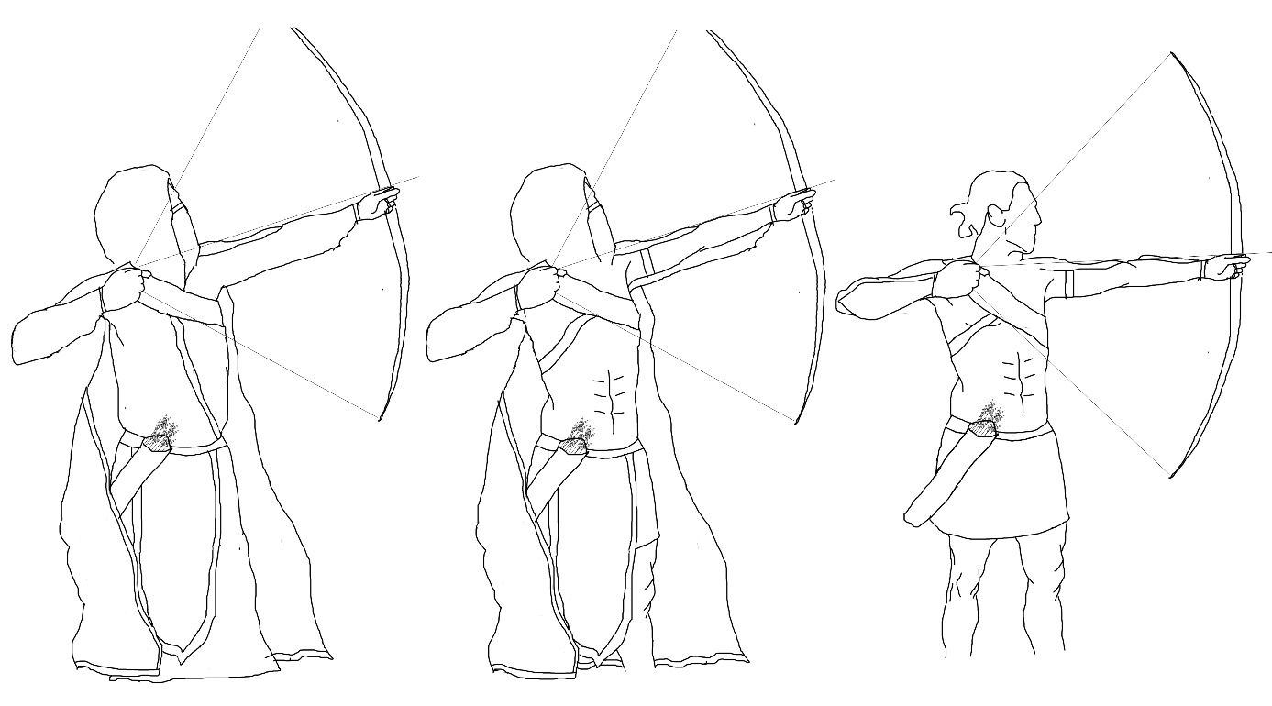

My, páni v černé

Jsem král pocitů

všedně pláču

Velmi vysoké desítky dní

jsem ji nespatřil

Teď ji opět vidím

a o tolik více krásu vrší

Ó mocná lásko

spas nás

- - -

Velmi nízké stovky dní

jsem ji nespatřil

a o tolik více ji teď prahnu potkat

jen abych ji mohl nepozdravit

Potkal jsem ducha

a přistoupil ho obejmout

ale proklouzl mi trupem skrz

Vzal si veškerou naději

s čímž nehodlám dělat nic

Mé rozpuštěné prameny

rozevlál jeho letu van

a hřeben Noci slil je zas

Březový háj

Břízy Vy útlé milenky mé!  
vězíte všude všude a jarní pachy tajemné

Ach jen Vaše lehké vzdechy

kterým mile rozumím

jemné jako jemnou znal jsem její dlaň

jemnější znal jsem její dlaň

dnes je cizí však

ať povznešeny po oblaka

jako žalem pozdvižen můj zpěv

A bílá tak jasná neroste v hájinách

by krásou trůn můj nezažehla!

A klid duše ten ve Vaší tiši

jak s mým souzní a jak je!

I v Noci vší Noci slunce vidí v Vás

přísluhou odleskem luny

jež stříbrem pláče onoho hořící zoří

a kdy doplaká slepne

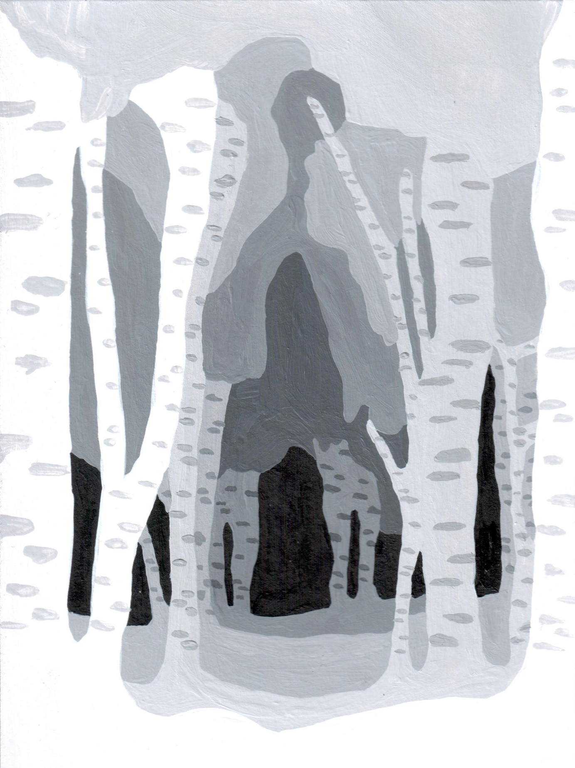

A inkoust uniká peru k mým prstům, ten zasychá na tváři, když osuším ji jimi, a slza, kterou nezachytím, rozpíjí mé plné stránky.

A jiné básně

Schůzka

(Jsem student)

Sedíme tváří v tvář

sotva jsem přišel

a má kolena koukají na dveře

Namířím je na šéfa

a cítím bolest

Nohy táhnou opět ke dveřím

Na tváři držím úsměv

a na mysli

mraky  trávu  verše  vjeci

Nejsem pilný žák, sám svůj student však

Duben 2019 - má bakalářská práce zadána

7. 4. 2020

Dobrý den,

jak se Vám daří pokračovat s textem bakalářské práce?

Děkuji za zprávu,

Pan dvojitý inženýr, doktor informatiky

7. 4. 2020

Dobrý den,

pracuji na tom, během několika dnů Vám pošlu ukázku.

Král temnoty

25. 4. 2020

Dobrý den,

uplynulo dalších 18 dnů. Jak jste na tom?

Děkuji za zprávu,

Pan dvojitý inženýr, doktor informatiky

28. 4. 2020

Dobrý den,

nakonec jsem se rozhodl práci odevzdat až příští semestr.

S úctou,

Král temnoty

30. 4. 2020

Dobrý den,

děkuji za zprávu. Potřeboval bych se Vás však ještě zeptat, zda opravdu máte v plánu danou práci dokončovat. (Chápu, že nyní nestíháte, ale potřebuji alespoň nastínit, jaké jsou Vaše plány do budoucna.)

S pozdravem,

Pan dvojitý inženýr, doktor informatiky

18. 6. 2020

Dobrý den,

chápu tento Váš dotaz, protože jsem odevzdání práce nejednou odložil, ale chci Vás ujistit, že bakalářku mám v plánu určitě dokončit.

Děkuji,

Král temnoty

22. 6. 2020

Dobrý den,

dobře, budu s tím počítat. Mohl byste mi alespoň trochu popsat, jak na tom aktuálně jste? Měli bychom si domluvit nějaký plán na dokončení práce, který byste následně měl alespoň rámcově dodržet. (Abychom nemuseli na začátku prosince řešit, zda stihnete práci dokončit.)

S pozdravem

Pan dvojitý inženýr, doktor informatiky

26. 8. 2020

Dobrý den,

s ohledem na to, že máme konec léta, chtěl bych se Vás zeptat, zda se Vám podařilo nějakým způsobem pokročit s řešením bakalářské práce.

S pozdravem

Pan dvojitý inženýr, doktor informatiky

Miluji vyvolávačův žleb, ale nevkročím v něj, když řeknou mi, že musím

Miluji běh, ale nevyběhnu si pro vyšší duši, když řeknou mi, že musím

Škola jest kotvou mého života

a jeho nejhlubší dno zároveň

Maminko, přestaň

mne patronit

Připravuji se na tu převelikou zkoušku

Připravuji si své výpisky

však ve vlnách list a soli uhýbá

mému peru

Jen zahlédnu jednoho profesora

dostane bradu

Konečně odplouvám

neloučím se

O to jest to hřejnější

Jen nenech se zmást, můj milý

čtenáři, učím se

a studovat budu

celý svůj věk

Schůzka

(Nejsem student)

Sedíme tváří v tvář

sotva jsem přišel

a má kolena koukají na kolegu

Namířím je na dveře

a cítím bolest

Nohy táhnou opět k němu

Na tváři držím úsměv

a na mysli

úsměv svobodu  klid vjeci

Pomáhat a chránit

Švestky cinkaj šestky

a jsou lichejší než ony,

kolikrát jsi slyšel zvony

tvého poklidu či bezpečí,

když ti fízl čelem kráčí?

Etatismus

Smrtelní! palte vlajky

Proč si sami chodíte volit

toho

kdo bude vládnout

Vaším životem?

Jste otroci?

Jste věřící

Kdybych pronesl

že si diktátora volit nechodím

zdálo by se

že se nezajímám

Zajímám

Nesouhlasím s tím vším

Nejsem otrok

jsem svoboda

jsem bezvládí

Smrtelní palte vlajky

Kéže bych volit nemusel

Volím tedy svého diktátora

nejnezlejšího

a vhazuji ten list

a na něm nechávám zářit

takové to A v kroužku

Smrtelní! palte vlajky trikolory

Ah Vaše slepá religie

Rasismus

Černochům narůstají pěkná svalstva těla

Asiati trůní matematice

Romáci se pyšní svou nadprůměrnou emocionální inteligencí

a bílá